关于金穗大道校区西家属区、平原路、东风路家属区串改并供暖管网改造实施方案
（征求意见稿）
我校金穗大道校区、平原路家属区于2015年按照国家大气污染防控相关要求，新乡市在市区范围内取缔用燃煤锅炉供暖，加入新乡市热力公司集中供暖，为了从根本上解决供热质量和收费难之间的矛盾和问题，提高每年采暖季用户供暖效果，积极推进学校三个家属区串改并工作，根据新乡市热力公司要求，结合学校实际，制定本方案。
一、金穗大道校区等家属区串改并用户基本情况（平原路、东风路家属区）合计23栋楼，共计1008户
（一）金穗大道西家属区楼宇情况：西家属区C-01号楼至C-13号楼为串联用户，D-08、D-09号楼为学生公寓，共计11栋楼456户，C-14、15、16、17号楼是后来建设时采用的并联供暖保障。
（二）平原路家属区（青年公寓）楼宇情况：家属楼（102号楼为6层，其余5栋楼均为5层，除115号楼5个单元外，其余均为4个单元），共计6栋楼295户
青年公寓楼，每单元为2户（6层楼3栋，4号楼为5层，均为4个单元）4栋楼154户
（三）东风路家属区楼宇情况：东风路家属区均为6层（均为4个单元）共计2栋楼102户。
二、关于串改并的教职工意见调查
后勤管理处通过前期调研走访，召开座谈会，征求部分教职工意见和建议，现就串联改并联工作中存在的主要矛盾集中在以下几个方面：
（一）同意串联改并联的理由有三个。一是暖气不热，只有串联改并联才能解决问题；二是有的住户取暖期间不在金穗校区住，改并联后方便管理。按照热力公司的规定，不用暖气的住户要自行阻断暖气片，2016年以来已有102户自行阻断；三是串联改并联可以减少邻里之间的矛盾，节约维修成本，减少维修难度。每个单元的排气阀都在六楼，经常是排气不及时或者1-6楼某户将自己的阀门关闭影响整个楼上楼下6户的供暖效果，导致一户不通影响整个单元同时不热，邻里之间为此经常闹矛盾。
（二）不同意串联改并联的理由有四个。一是不改并联照样热，关键是管理问题，有住户反映12年来都没有热的暖气今年暖气热了；二是河师大、医学院也有串联用户，我们也没有必要改并联；三是改并联后各住户要自行投资（室内部位改造费用由个人承担，约6000---8000元，室外公共部分改造费用由各楼（单元）住户均摊，约1500元，均摊费用由工程改造完毕后，进行结算和公示，多退少补）；四是金穗校区是新房子，大家装修的比较好，改并联后在屋子里走一圈管道，影响美观、破坏原来的装修，大多数住户不愿意改造。
综合以上情况，我校家属区串改并问题，群众意见差异较大，思想不统一，焦点矛盾特别突出。
三、改造方案
按照市热力公司联系函的要求（附件一），为了让串联改并联得到广大教职工的认可，提升每年供暖季效果，减少楼上楼下邻里间分歧和矛盾，后勤管理处提出以整栋楼分批、分重点进行改造，特提出如下改造方案。
（一）对长期供暖效果不好的楼宇今年要优先改造。C-03号楼、C-05号楼、C-11号楼、平原路家属区102号楼一直以来，供暖效果不好，建议今年优先进行改造。具体情况由楼长与栋长负责（没有楼长、栋长的自行选举，或者由热心者组织大家等）征求意见后，自行决定是否改造，学校将积极配合，以此提高供暖效果，减少供暖季各用户之间的意见分歧。
（二）对不准备使用、也不交费的用户管理。根据热力公司要求，供暖季不交费用或不住人用户家中暖气片必须拆除（拆除暖气片后，还需要家中管与管进行连接，以确保其他用户正常供暖），对不交费且又不拆除暖气片的用户，学校若不配合，不采取停水停电等措施，热力公司将暂缓供暖，暂缓供暖的时间视学校的配合程度，届时将会影响到整个单元或整栋楼宇的供暖保障。
（三）其他楼宇改造。采取自愿的原则，对其他楼宇改造，坚持成熟一栋改造一栋，楼宇改造住户超过90%以上的住户共同签字后，以少数服从多数的原则，整体进行改造，计划用1-3年内改造完毕，以彻底解决长期以来供暖效果不好和收费难的问题。
四、组织领导
（一）学校成立三个家属区串改并工作领导小组。由后勤管理处、家属区委员会等部门组成。其职责：一是具体负责提出各楼改造方案；二是监督施工质量；三是协调串改并相关问题。
（二）以楼宇为单位成立改造小组。其职责：一是负责费用的收取与管理；二是参与方案的论证；三是协调各住户间之间突出矛盾；四是统一思想认识，有效推进串改并工作的落实。
五、实施步骤
（一）宣传发动，由家属区委员会牵头。对金穗大道西家属区、平原路家属区、东风路家属区串联改并联的用户进行宣传发动，讲清新乡市政府相关政策及新乡市热力公司要求，摸清底数，建档登记，做好改造前的各项准备工作。
（二）改造申报，由后勤管理处部处牵头。串改并工作，坚持成熟一栋楼改造一栋楼。由申报改造的楼宇报后勤管理处登记备案，以满足串改并用户的需求。6月1日前以书面形式将申报表提交后勤管理处，过期视为不愿意改造。
（三）设计与施工招标，由后勤管理处部处牵头。待改造方案征得涉及到串联改并联用户同意后，对串改并进行设计论证，并积极要求广大用户进行讨论，及时提出反馈意见和建议，并通过招标方式确定施工单位，每一步工作的推进都能让大家得到监督和认可。
六、实施的具体时间安排
根据征求意见情况予以实施。
咨询电话：0373-3683021 联系人:李 强
附件：
一、热力公司联系函
二、楼宇串改并申报表
三、串改并入户调查表
四、《串改并方案》征求意见表（为方便快捷及有效的采集反馈数据，需通过微信链接和二维码登录来进行投票和提出宝贵意见。链接：
https://www.wjx.cn/jq/38862488.aspx
二维码：
） 2019年5月5日
附件一
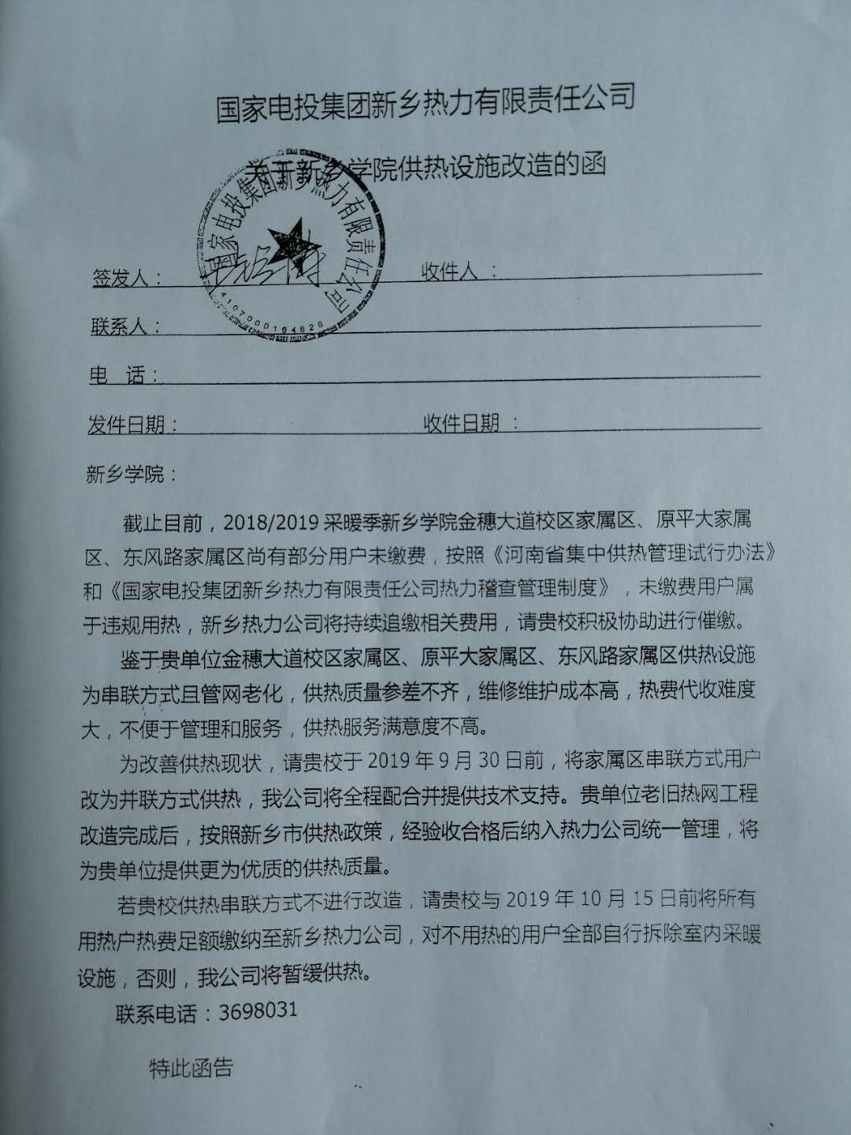

附件二
楼宇串改并申报表
楼（栋）长签字： 时间： 年 月 日
楼 宇 | 单元（住户） | 同意住户 | 不同意住户 | 弃权住户
意见建议
注：此表由各楼（栋）长汇总后填报

附件三
串改并入户调查表
楼宇 单元 楼层 户
姓 名 | 同意串改并 | 不同意串改并 | 弃权串改并
建 议
备 注 | 1.C-03、C-05、C-11号楼、平原路102号楼，由楼长负责入户统计串改并调查表；  2.其他涉及串改并用户，自行进行统计，而后汇总到各楼（栋）长处。

串改并入户调查表
楼宇 单元 楼层 户
姓 名 | 同意串改并 | 不同意串改并 | 弃权串改并
建 议
备 注 | 1.C-03、C-05、C-11号楼、平原路102号楼，由楼长负责入户统计串改并调查表；  2.其他涉及串改并用户，自行进行统计，而后汇总到各楼（栋）长处。

附件四
《串改并方案》征求意见表
为确保每年学校家属区供暖季供暖效果，切实为教职工解决实际问题，按照热力公司要求，结合学校家属区存在突出矛盾，后勤管理处制定了《家属区串改并改造方案》征求意见表。请各分工会就方案中有关问题征求意见。
项 目 | 同意 | 不同意 | 弃权 | 备注
不用暖气、又不想交费的用户，必须拆除暖气片
不拆除、不交费的用户，学校应该采取停水停电措施
您对学校家属区串
改并方案的总体评价
您对家属区
串改并的意见建议
说明 | 1.请将此征求意见表由各分工会主席（盖章）签字后，上报工会（由多个部门组成的分工会，汇总上报）；  2.请各分工会及时传达到每一名教职工。

